Formulario - “CESIÓN DE PERMISO PRECARIO A PERSONA FÍSICA”

A la División Registros y Habilitación / Habilitaciones:

Por medio del presente solicito autorización para ceder gratuitamente el permiso precario, que me fuera otorgado por Resolución de Vicepresidencia Ejecutiva N.º:……………………..

DATOS DEL TITULAR CEDENTE

Agencia/ Subagencia Oficial (*): ………...…...…..……...Teléfono – Caract. y N°:…...……………………….…...…………..

Domicilio Comercial – Calle:…………………..……………..……..……..…………N°……...………………..Local:…….....……

Localidad:……..………….……….……...….……Departamento:…………….…..………...…...………..C.P.:…….…..….....…..

Apellido y Nombres:……………….…………………..……….…………….……DNI.: N°…………………………….………...….

Domicilio Particular – Calle: ……………...…………………..………...…...…….…N°…….….……..……Piso/Dpto…………....

Localidad:……..….…...…….…………….….………Departamento:…………….……..………...…...………..C.P.:…...….….…

___________________________________ ________________________________
FIRMA DEL TITULAR CEDENTE CERTIFICACIÓN DE FIRMA

DATOS DEL TITULAR PROPUESTO

Apellido y Nombres:………………..………………..……..….……..………………DNI N°…………….……...………..……...….

Domicilio Comercial – Calle:…………………..…………………….…….……..…………N°……...…..…….Local:…….…..……

Localidad:……..….…….………..……...…….....……Departamento:……………..……..……...…...………..C.P.:……....…..…

___________________________________ ________________________________
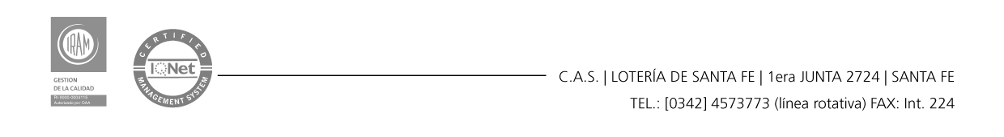
FIRMA DEL TITULAR PROPUESTO CERTIFICACIÓN DE FIRMA

